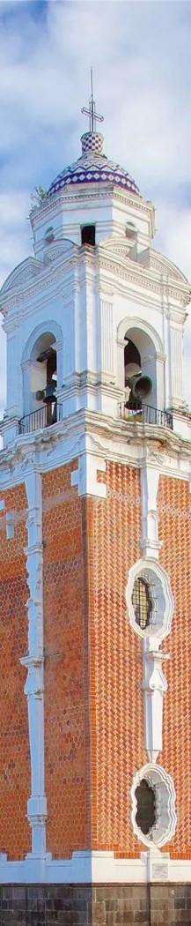

PUEBLA & TLAXCALA 2026
PUEBLA TLAXCALA CACAXTLA

DURACIÓN: 3 DÍAS
Vigencia 1 de enero al 15 de diciembre 2026

ITINERARIO
*Salidas diarias.
Día 1 Puebla
Llegada a la estación de autobuses y traslado al hotel. La hora de llegada para realizar esta visita es antes de las 11.00 hrs. Cita en el lobby del hotel a las 11.00 hrs. para comenzar nuestra visita por la bella ciudad de Puebla realizando un paseo panorámico para conocer los principales puntos del centro histórico y los fuertes de Loreto y Guadalupe, donde se desarrolló la batalla histórica del 5 de Mayo, tendremos la oportunidad de subirnos al teleférico, bellos paisajes de fotografía que podremos captar a través de nuestra mirada, mercados, plazuelas y lugares curiosos ubicaremos a través de este singular recorrido. Adicionamos un recorrido especial por los túneles de Xanenetla, historia, leyenda y mito reunidas en un mismo espacio a través de un circuito de 110 metros de longitud y 6 metros bajo la ciudad. Alojamiento.

Día 2 Puebla – Tlaxcala – Cacaxtla – Puebla
Desayuno. Salida de día completo rumbo a uno de los estados más pequeños de la República, pero con un acervo cultural impresionante, ciudad colonial cuyos vestigios siguen aún en pie, visitaremos el esplendoroso Santuario de la Virgen de Ocotlán, bello ejemplo de arte barroco, los murales de Ayuntamiento con sus murales de exquisito diseño, la plaza de toros, y la catedral de Tlaxcala, disfrutaremos de tiempo libre para poder comprar artesanías, por supuesto acompañados de un guía certificado. Por la tarde visitaremos Cacaxtla, una de las zonas arqueológicas más importantes del Valle Puebla-Tlaxcala, cuya importancia radica en la pintura mural que encontramos dentro de sus templos y construcciones civiles que nos confirman la participación de la cultura maya dentro de la elaboración de estos impresionantes murales. Regreso a la ciudad de Puebla. Alojamiento.

Día 3 Puebla
Desayuno en el hotel. Traslado a la estación de autobuses.

Fin de los servicios.


INCLUYE  
- 2 noches de alojamiento en hotel 4* con desayuno.
- Traslados terminal autobús/hotel y viceversa.
- Visitas las mencionadas en el itinerario con guía en servicio compartido.
- Impuesto.
- Seguro de viajero.


NO INCLUYE   
- Tarifa aérea o de autobús.
- Propinas.
- Bebidas ni alimentos.
- Servicios no especificados en la descripción del circuito.

PRECIOS
*Precios por persona pesos (MXN).

DOBLE | TRIPLE | CUÁDRUPLE | MNR 6-11 AÑOS
7,400 | 7,270 | 6,600 | 4,120
Hasta 2 menores compartiendo habitación con 2 adultos.

*Precios por persona pesos (MXN).

SUPLEMENTOS POR TRAMO MÍNIMO 2 PERSONAS
Traslado aeropuerto Puebla-hotel o viceversa | 470
Traslado aeropuerto Cdmx-hotel Puebla o viceversa | 2,000

HOTELES PREVISTOS O SIMILARES

CIUDAD | HOTEL
Puebla | San Pedro
¡Ofrecemos paquetes en servicio privado, solicite su cotización!

NOTAS IMPORTANTES
- El día de llegada es necesario estar en el lobby del hotel correspondiente a las 11.00 am.
- Aplican suplementos de temporada alta, puentes, días festivos, semana santa, navidad y año nuevo.
- Precios sujetos a cambio y disponibilidad.
- Salidas mínimo 2 personas.
- Precios aplican solo a ciudadanos mexicanos. Para extranjeros consultar precio con su ejecutivo.
- Para personas mayores de 70 años aplica suplemento en el seguro. Favor revisar con su ejecutivo.

Vigencia 1 de enero al 15 de diciembre 2026.



